Муниципальное учреждение дополнительного образования
«Центр эстетического воспитания детей»
города Саранска Республики Мордовия

Беседа
по изобразительному искусству
«Пейзаж в русском искусстве. Виды пейзажа»
(для детей 8 - 12 лет)

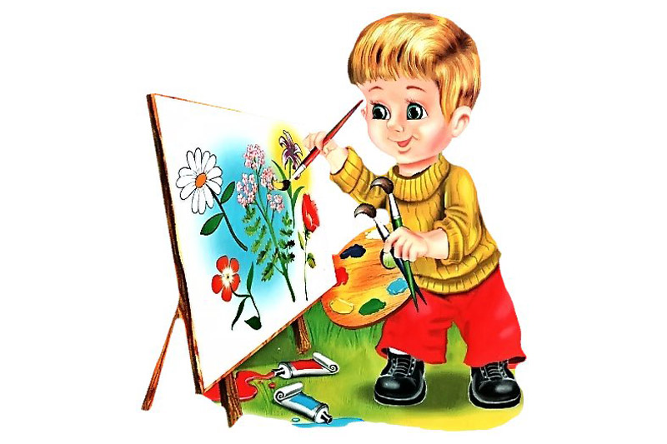
подготовила
педагог изобразительного искусства
Калиниченко Татьяна Александровна

Саранск 2022
Тема урока: «Пейзаж»
Цель: познакомить учащихся с различными видами и характерами пейзажа
Задачи:
1. Систематизировать знания учащихся о жанрах изобразительного искусства.
2. Научить различать виды пейзажа.
3. Развивать у учащихся пространственное воображение, творческое мышление.
4. Познакомить с произведениями выдающихся отечественных художников.
Тип урока: объяснение нового материала.
Форма проведения: комбинированный урок.
Оборудование для учителя: репродукции картин, презентация, кроссворд.

План урока:
Организационный момент.
1. Вступительное слово учителя.
2. Объяснение нового материала (презентация).
3. Закрепление материала (решение кроссворда).

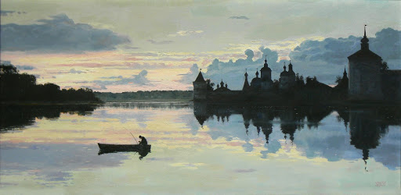

Фото 1
Пейзаж
Живопись – вид изобразительного искусства, художественные произведения, которые создаются с помощью красок, наносимых на какую-либо твёрдую поверхность.
Доступные живописи широта и полнота охвата реальной действительности определяют многообразие присущих ей жанров.
Жанр – в теории изобразительного искусства область искусства, ограниченная кругом тем, предметов изображения, авторским отношением к предмету.
В современной живописи существуют следующие жанры: портрет, исторический, мифологический, батальный, бытовой, пейзаж, натюрморт, анималистический жанр.
Хотя понятие “жанр” появилось в живописи сравнительно недавно, определенные жанровые различия существовали еще с древних времен: изображения животных в пещерах эпохи палеолита, портреты Древнего Египта и Месопотамии с 3 тыс. до н. э., пейзажи и натюрморты в эллинистических и римских мозаиках и фресках. Формирование жанра как системы в станковой живописи началось в Европе в 15–16 вв. и завершилось в основном в 17 в., когда помимо разделения изобразительного искусства на жанры появляется понятие “высоких” и “низких” жанров в зависимости от предмета изображения, темы, сюжета. К “высокому” жанру относили исторический и мифологический жанры, к “низким” – портрет, пейзаж, натюрморт. Такая градация жанров просуществовала до 19 в. хотя и с исключениями.
– А теперь познакомимся более подробно с одним из жанров изобразительного искусства - пейзаж.

Пейзаж
Пейзаж - жанр изобразительного искусства, в котором основным предметом изображения является первозданная либо в той или иной степени преображённая человеком природа. Современные представления о пейзаже сформировались на протяжении столетий с развитием художественных приёмов для его изображения. В пейзажном произведении особое значение придаётся построению перспективы и композиции вида, передаче состояния атмосферы, воздушной и световой среды, их изменчивости.
Пейзаж – изображение какой-либо местности, картин природы: рек, гор, полей, лесов, сельского или городского ландшафта; по предмету изображения выделяют архитектурный, индустриальный пейзаж, городской, деревенский, марину (изображает море), исторический и фантастический (футурологический) пейзаж.
В пейзаж входят некоторые основные элементы: 1. Земная поверхность 2. Растительность 3. Человеческие постройки 4. Перспектива вида.
Картина также может включать: 1. Водоёмы (озера, моря, реки) 2. Фауну 3. Людей 4. Свет 5. Метереологические образования (облака, дождь).

Пейзаж в русском и советском искусстве живописи
В русском искусстве пейзаж как жанр живописи возникает в конце XVIII века. Его основоположником принято считать Семёна Щедрина (1745—1804). Пейзажные произведения Щедрина построены на стилистических канонах классицизма (использование кулис в композиции, трёхплановое распределение цвета, заглаженная фактура письма). В их пока ещё условной красоте они, тем не менее, значительно отличаются от существовавших до того «живописных видов» городов и достопримечательных мест своей художественно-эмоциональной выразительностью. Она разнообразно достигается глубиной и ширью далей, контрастами между крупными массами первого плана и открывающимися за ними зелёно-голубыми просторами, что в целом придаёт его пейзажам впечатляющую воздушность.
Семён Федорович Щедрин
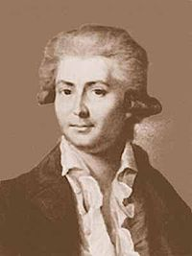
Фото 1
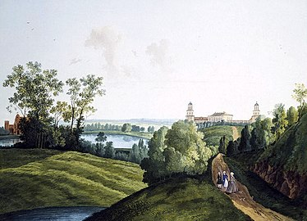
Фото 2
Другими пионерами этого жанра стали художники Фёдор Матвеев (1758—1826), Фёдор Алексеев (1753/55-1824) и другие художники, как и Щедрин, прошедшие обучение академической живописи в Западной Европе.
Фёдор Михайлович Матвеев
Фёдор Михайлович Матвеев — русский художник-пейзажист, мастер классицистического пейзажа, академик Императорской Академии художеств.
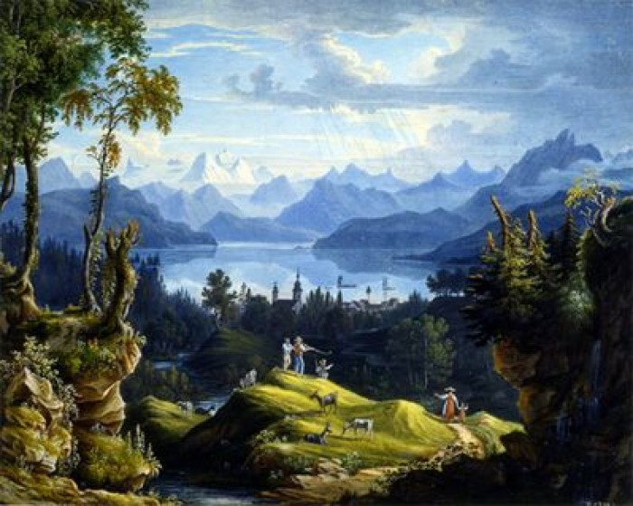
Фото 3
Фёдор Яковлевич Алексеев
Фёдор Яковлевич Алексеев — русский живописец, один из основоположников русского городского пейзажа.
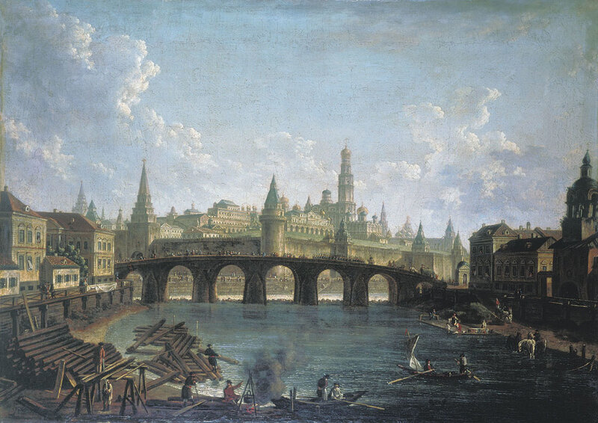
Фото 4
Искусство русской пейзажной живописи второй половины XIX века сложилось чрезвычайно разнообразным по художественным направлением. По-прежнему широко создавались пейзажные произведения в духе романтизма такими мастерами, как Максим Воробьёв (1787—1855) и его ученики: братья Григорий и Никанор Чернецовы; Иван Айвазовский; Алексей Боголюбов.
Максим Никифорович Воробьёв
Максим Никифорович Воробьёв - русский живописец; занимает значительное место в истории русской живописи как художник и как наставник целого поколения русских пейзажистов.

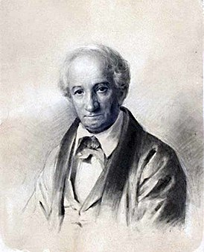
Фото 5

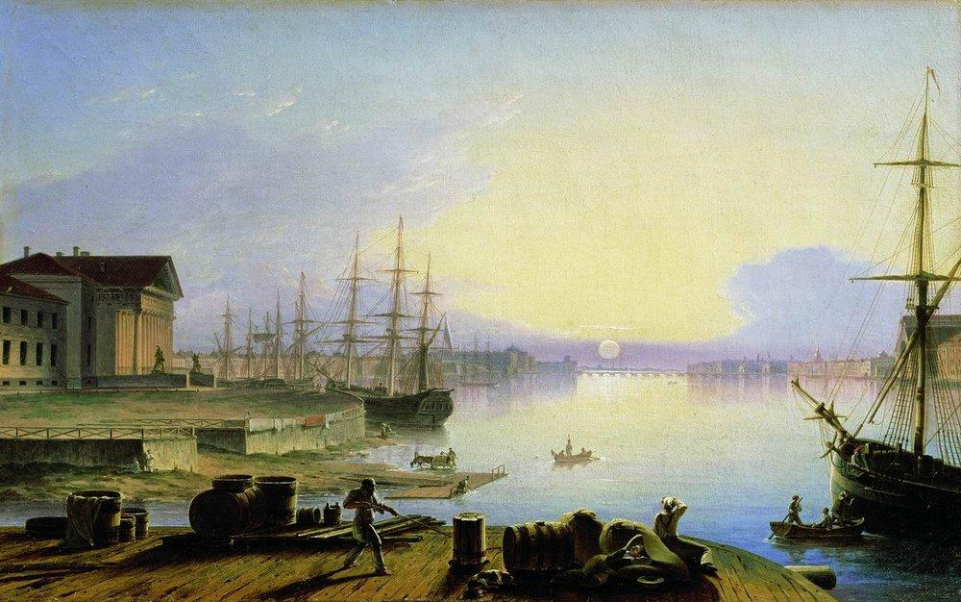
Фото 6
Григорий Григорьевич Чернецов
Григорий Григорьевич Чернецов (1802—1865) - академик пейзажной живописи Императорской Академии художеств.
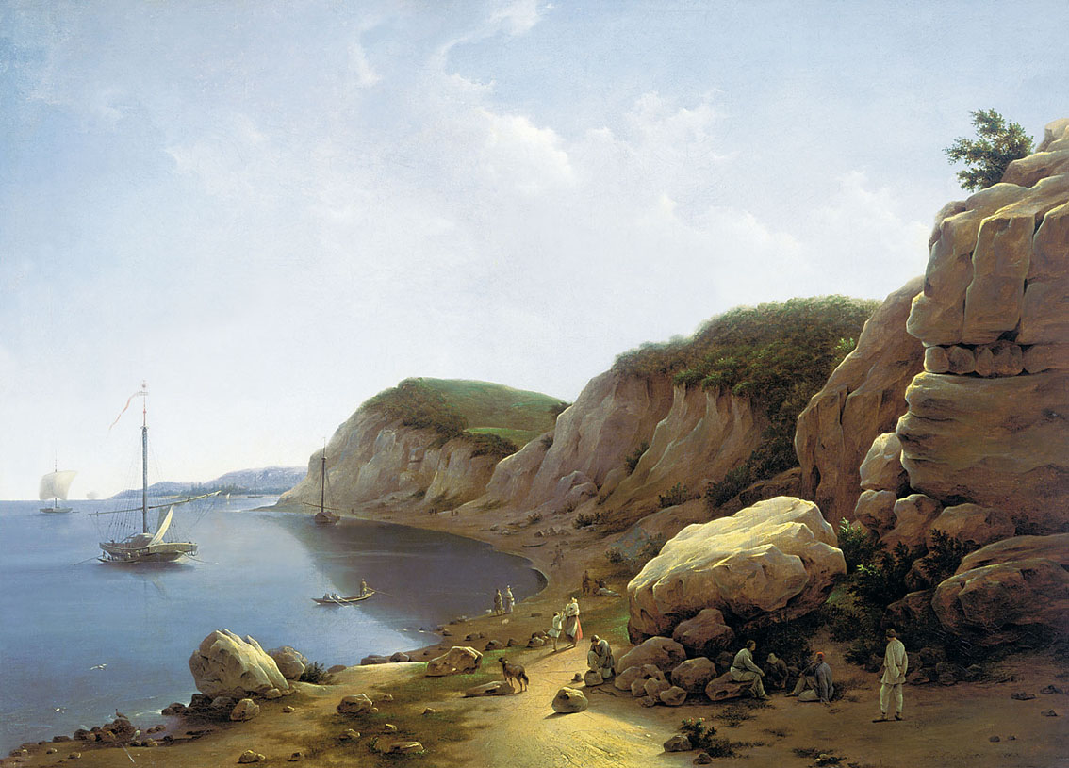
Фото 7
Никанор Григорьевич Чернецов
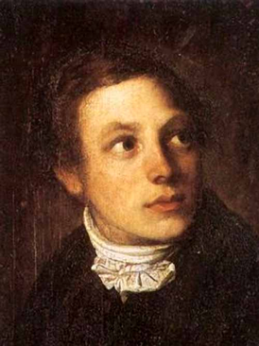
Фото 8
Имя этого художника сегодня почти забыто. А двести лет тому назад Никанор Григорьевич Чернецов был известным художником – кабинет А. С. Пушкина украшали пейзажи Чернецова.
Картины художника Никанора Григорьевича Чернецова
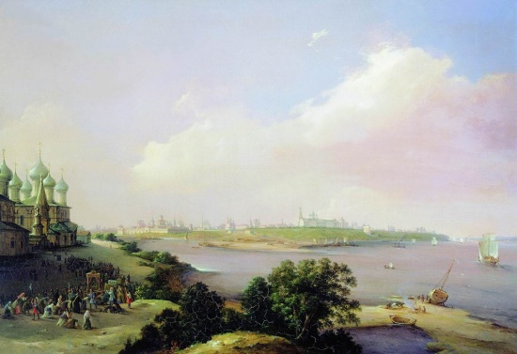
Вид города Ярославля
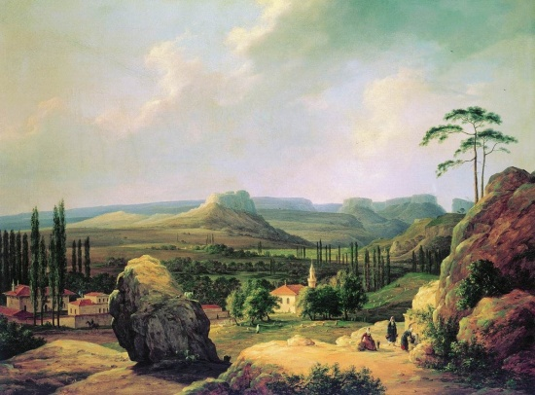
Каралезская долина на южном берегу Крыма
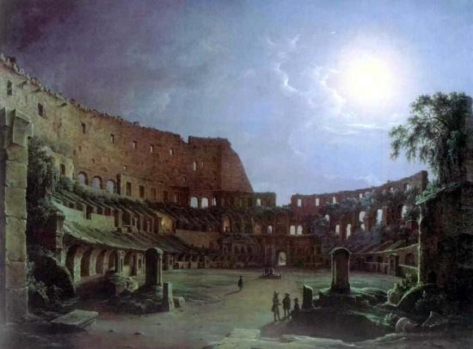
Колизей в лунную ночь
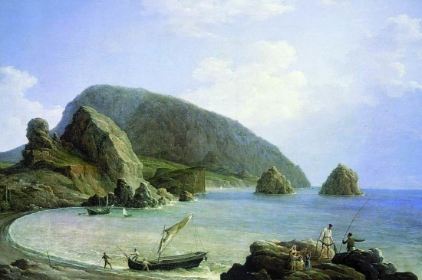
Вид на Аю-Даг в Крыму со стороны моря

Фото 9 – 12

Виды пейзажа
Неисчерпаемое многообразие природы породило в изобразительном искусстве различные виды пейзажного жанра: сельский, городской, парковый, морской, архитектурный, индустриальный пейзаж.
Морской пейзаж
Морской – марины, морские картины в виде самостоятельного направления в пейзаже появились в Нидерландах в 17 веке. Связано его появление с важной ролью моря в жизни голландского народа. На смену красочным картинам морских сражений, где художники XVI века подчёркивали нарядное убранство кораблей, приходит изображение самого моря, часто неприветливого, грозного во время бури или затянутого туманами, по которым плывут рыбачьи лодки со скромными парусами или пышные торговые корабли под реющим флагом. В штиль и шторм, в любую погоду море прекрасно. Волны и морской прибой, морская стихия на картинах художников зачастую олицетворяет людские проявления любви, страсти, умиротворения.
Марина — жанр изобразительного искусства, изображающий морской вида, также сцену морского сражения или иные события, происходящие на море.
Чистая марина — море без кораблей— появился лишь в XIX веке.
Маринист — художник, пишущий марины.
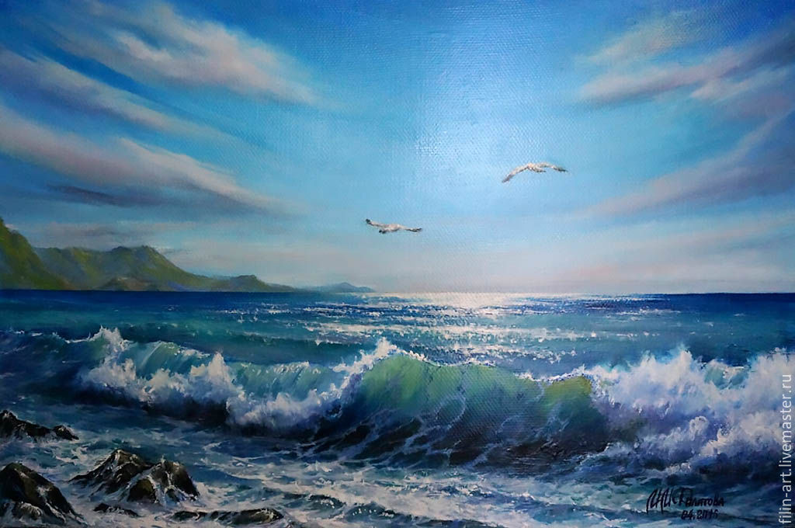

Фото 13
Яркие представители этого жанра — англичанин Уильям Тёрнер и российский художник Иван Константинович Айвазовский.
Уильям Тёрнер
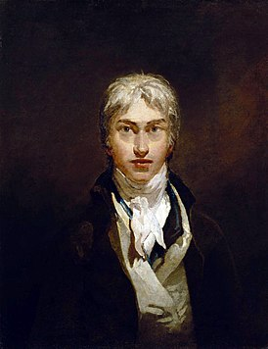
Фото 14
Британский живописец, мастер романтического пейзажа, акварелист и гравёр. Наследие художника составляют более 550 картин маслом, 2000 акварелей и 30 000 работ на бумаге.
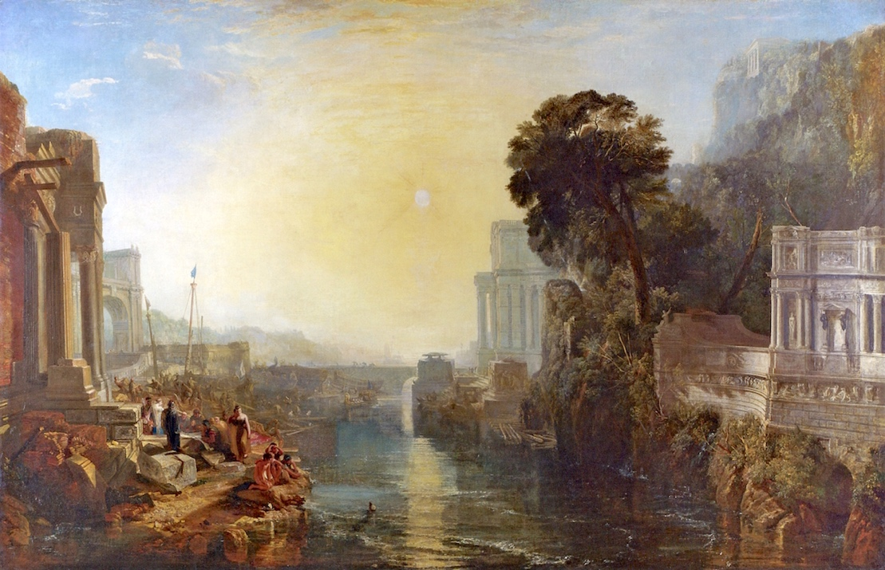
Фото 15
Иван Константинович Айвазовский

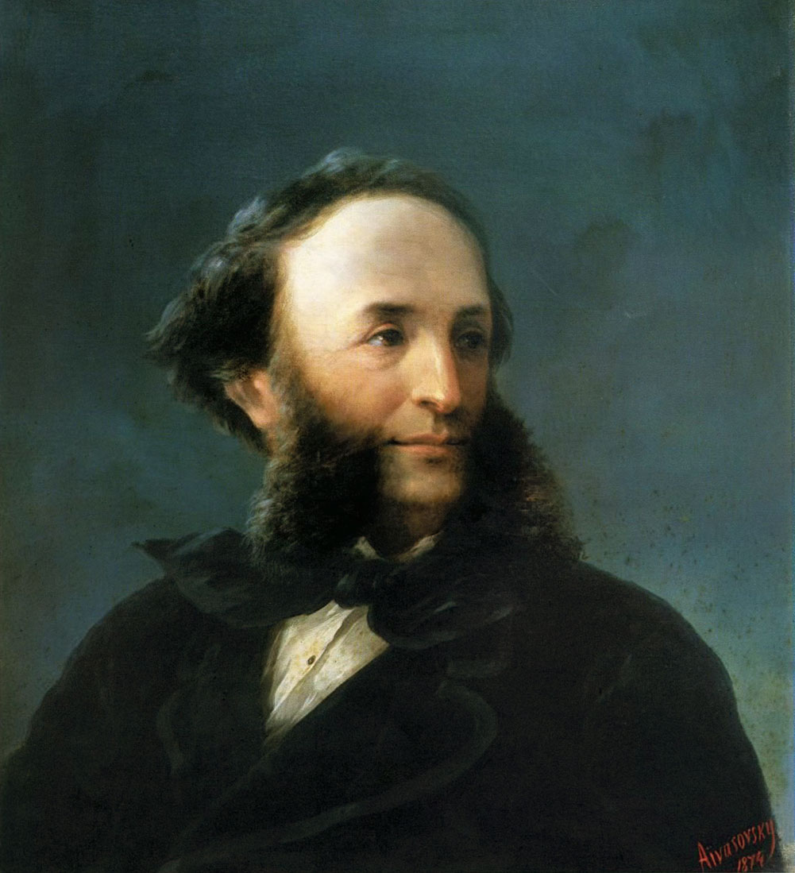
Фото 16
«Радуга»

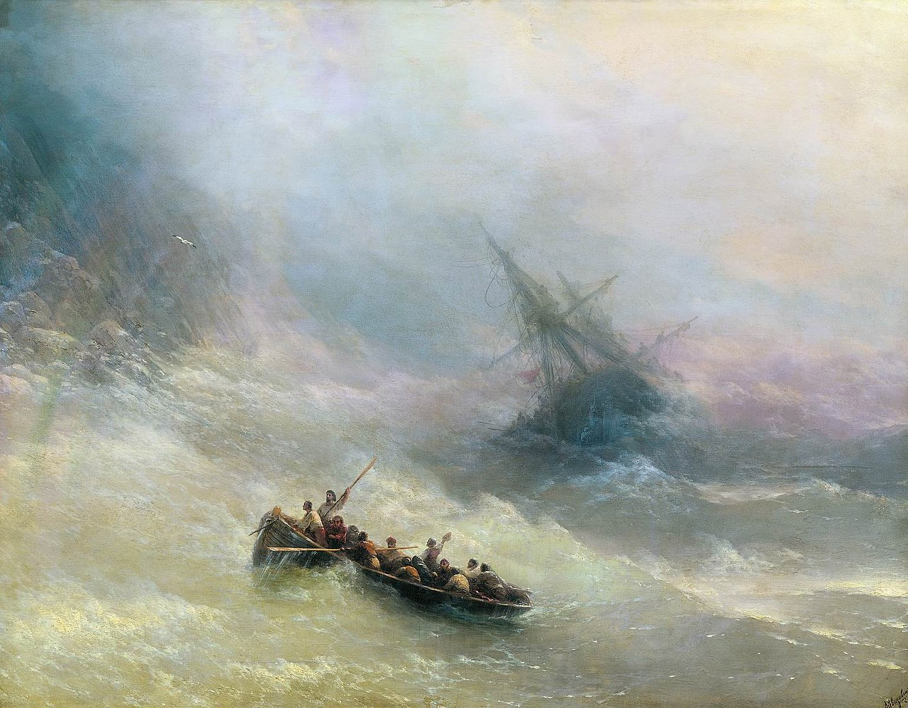
Фото 17
«Девятый вал» — одна из самых знаменитых картин российского художника-мариниста

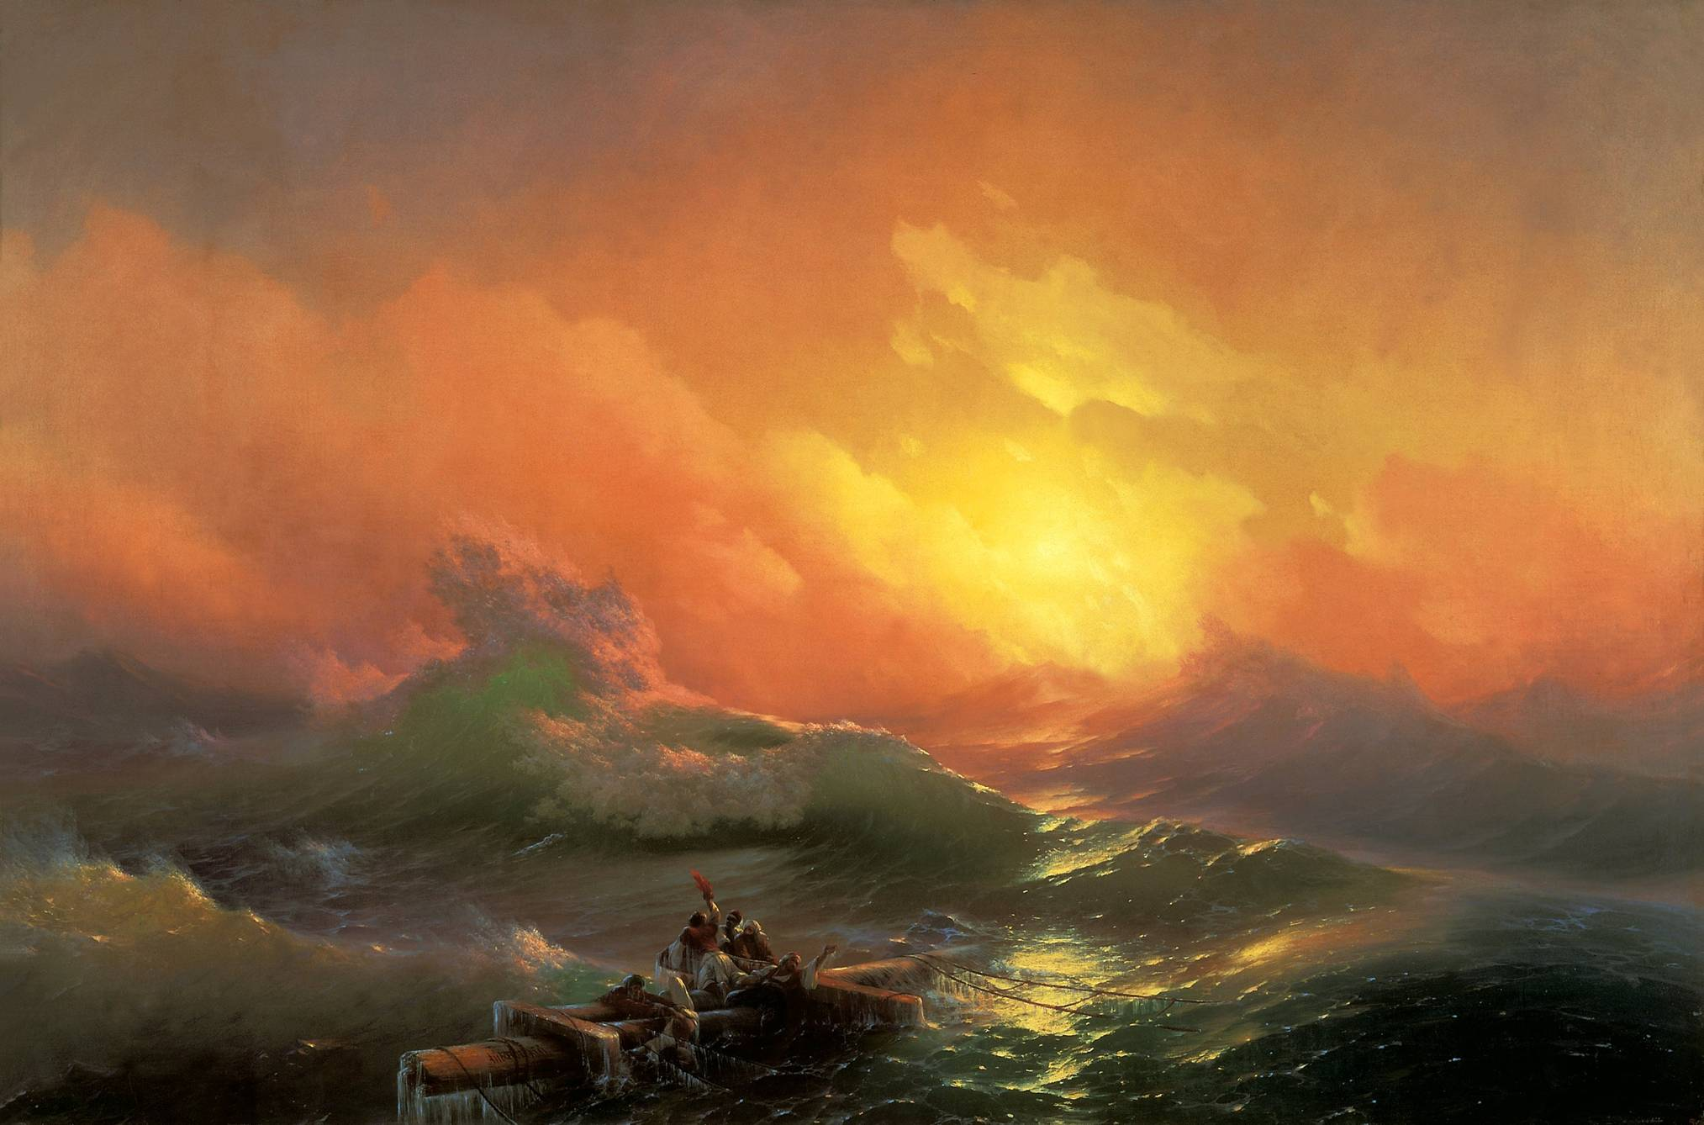
Фото 18
«Морской вид»
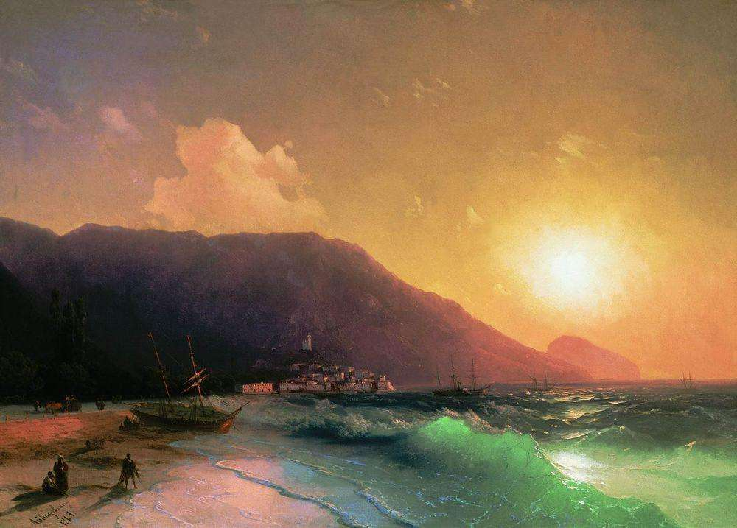

Фото 19
Сельский пейзаж
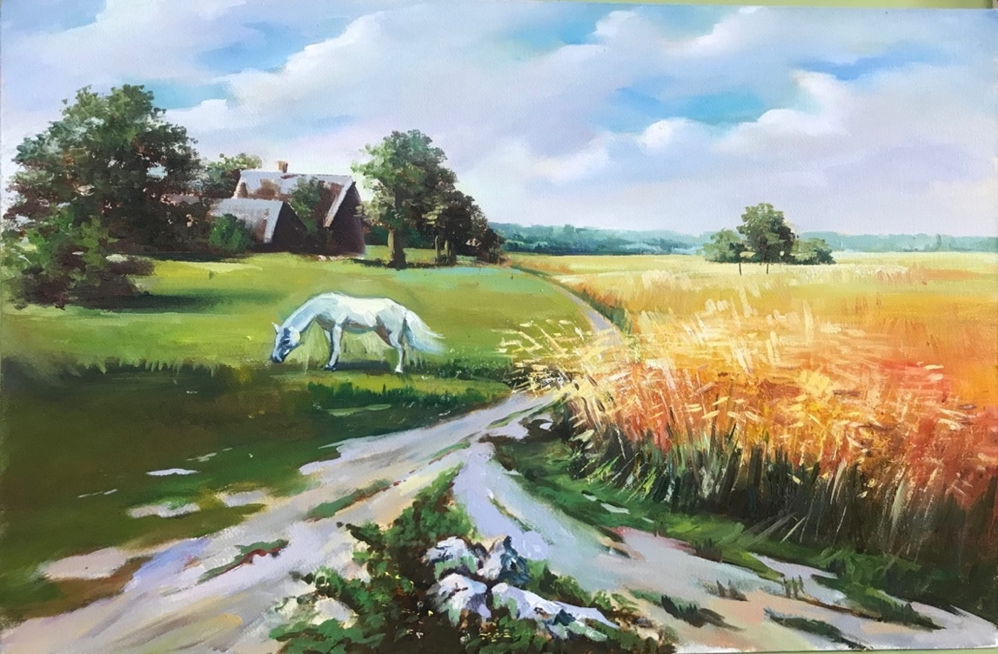

Фото 20
Сельский – картины деревень и сел, пейзажи крестьянской жизни. В деревенских пейзажах художники воспевают единение с природой, гармоничное сосуществование человека и окружающего мира, простой и понятный сельский быт, любовь к родному краю.

Алексей Саврасов
Сельский пейзаж привлекал многих известных живописцев, вдохновляемых простотой деревенского быта. Художники изображали повседневную жизнь, бескрайние поля, домашних животных, нехитрый крестьянский быт. Яркий представитель деревенского пейзажа — произведение русского живописца Алексея Саврасова «Грачи прилетели».

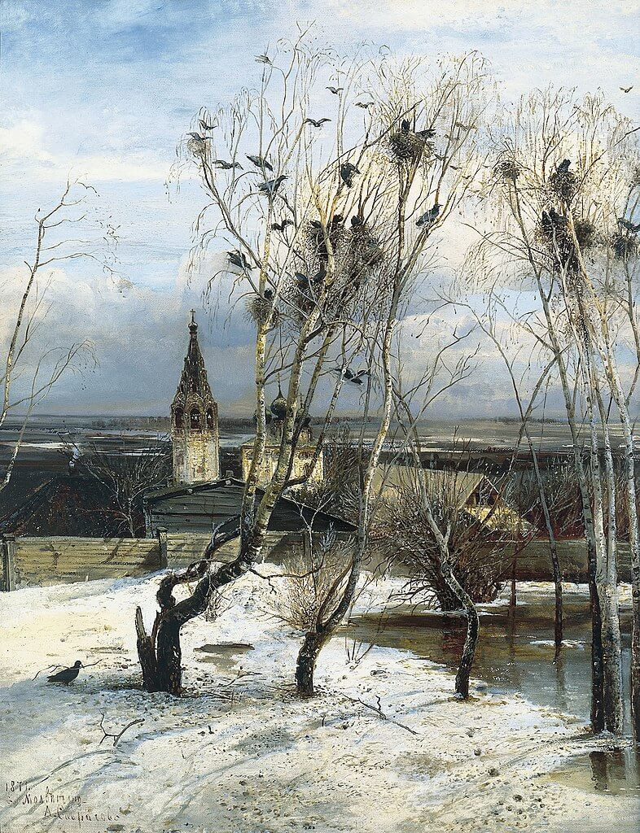
Фото 21

Городской – пейзаж города, другое название урбанистический пейзаж. Виды улиц и кварталов, населенных жителями и транспортом.
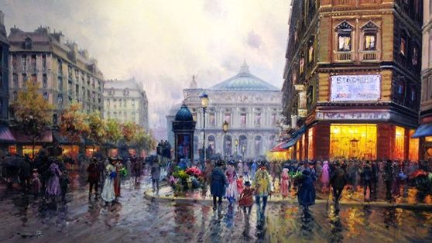

Фото 22
Архитектурный – пейзаж, демонстрирующий красоту зданий и сооружений и их фрагментов. Каменные мосты, башни и крепости, храмы и маяки становятся объектом внимания художника. Пейзажисты этого направления любят изображать исторические постройки и развалины античных городов.
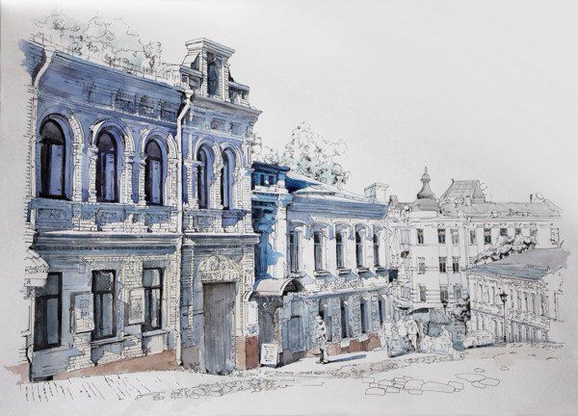

Фото 23

Парковый (усадебный) - пейзаж обжитой человеком природы, обустроенной для приятного время провождения. Аккуратные дорожки и удобные скамьи, романтичные фонари, изящные статуи и фрагменты архитектуры характерны для паркового пейзажа.
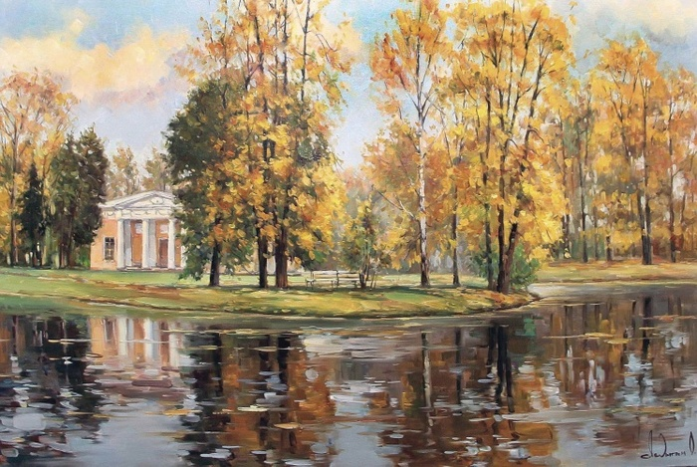

Фото 24
Индустриальный, промышленный пейзаж – появился с развитием большого производства и городского строительства. Такие пейзажи можно встретить в творчестве импрессионистов и более всего в период соцреализма, когда достижения в промышленности воплощали художники в художественных произведениях.
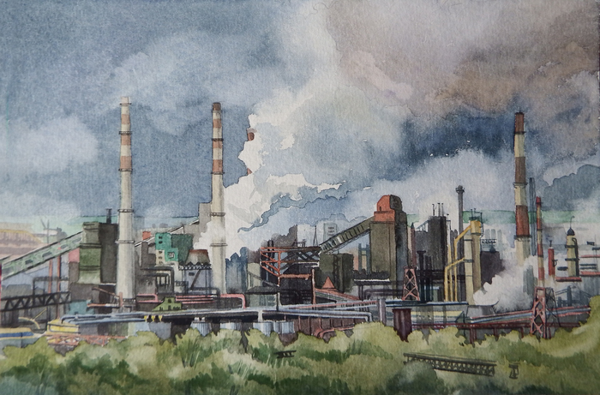

Фото 25
Лирический пейзаж или пейзаж настроения. Такие пейзажи выразительно передают зрителю настроения и впечатления художника от природы в момент написания картины. Это может быть безмятежная тишина и спокойствие туманного утра, или уныние и безысходность холодной ненастной осени.
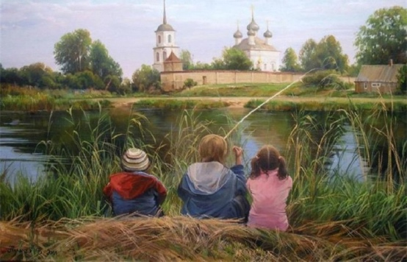

Фото 26
Горный пейзаж
Пейзажи гор — это величие и гордость снежных вершин, журчание горных рек, несокрушимая мощь водопадов. Это яркая жизнь солнечных склонов и тайная тишина пещер и ущелий.

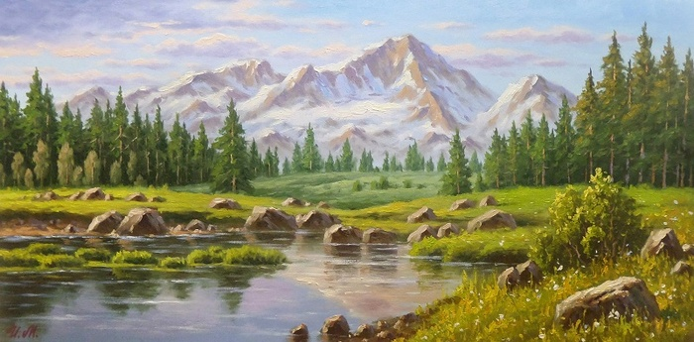

Фото 27
Лесной пейзаж
Пейзажи леса - такие знакомые и совсем разные: веселые березовые рощи, могучие дубравы, строгие сосновые боры. Лесные тропинки зовут путника в неизведанные дали.
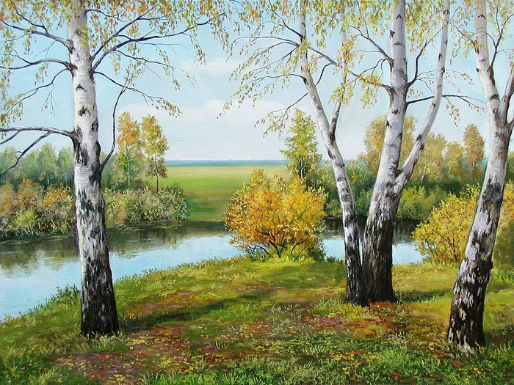
Фото 28
Закрепление материала.
– Для закрепления изученного материала, давайте разгадаем кроссворд.
Решение кроссворда.
Итог урока.
Вместе с детьми подводится итог урока.

Список литературы
Интернет-источники
1.
https://ru.wikipedia.org/wiki/Изобразительное_искусство
2.
http://iskusstvu.ru/electronnoe_uchebnoe_posobie/0_vvedenie_vidy_i_zhanry_izobrazitel_nogo_iskusstva.html
3. https://urok.1sept.ru/articles/566537
Источники фотографий
Фото на обложке - https://detsadik-208.ru/activity/baseball/
Фото 1 - http://art-leskov.ru/stati/osobennosti-pejzazha-v-zhivopisi.html
Фото 2 - https://ru.wikipedia.org/wiki/Щедрин,_Семён_Фёдорович
Фото 3 - https://ru.wikipedia.org/wiki/Щедрин,_Семён_Фёдорович#/media/Файл:Семен_Щедрин._Пейзаж_в_Царскосельском_парке_с_видом_на_ферму.jpg
Фото 4 - https://ru.wikipedia.org/wiki/Матвеев,_Фёдор_Михайлович#/media/Файл:Матвеев._Швейцарский_пейзаж.jpg
Фото 5 - https://anastgal.livejournal.com/1058297.html
Фото 6 - https://ru.wikipedia.org/wiki/Воробьёв,_Максим_Никифорович
Фото 7 - https://ru.wikipedia.org/wiki/Воробьёв,_Максим_Никифорович#/media/Файл:Maxim_Vorobiev_-_Sunrise.jpeg
Фото 8 - https://ru.wikipedia.org/wiki/Чернецов,_Григорий_Григорьевич#/media/Файл:Grigory_Chernetsov_Syukyeevsky_Mountains.jpg
Фото 9 - https://ru.wikipedia.org/wiki/Чернецов,_Никанор_Григорьевич
Фото 10-13 - https://www.liveinternet.ru/community/1726655/post466115926/
Фото 14 - https://www.livemaster.ru/item/16232963-kartiny-i-panno-morskoj-pejzazh-kartina-maslom-na-holste-more
Фото 15 - https://ru.wikipedia.org/wiki/Тёрнер,_Уильям
Фото 16 - https://ru.wikipedia.org/wiki/Тёрнер,_Уильям#/media/Файл:Turner_Dido_Building_Carthage.jpg
Фото 17 - https://ru.wikipedia.org/wiki/Айвазовский,_Иван_Константинович#/media/Файл:Aivazovsky_-_Self-portrait_1874.jpg
Фото 18 - https://ru.wikipedia.org/wiki/Марина_(жанр)#/media/Файл:Айвазовский_(Гайвазовский)_Иван_(Оганес)_Константинович_Радуга.jpg
Фото 19 - http://umbra.media/arhiv/devyatyj-val-ivana-ajvazovskogo/
Фото 20 - http://umbra.media/arhiv/devyatyj-val-ivana-ajvazovskogo/
Фото 21 - https://vkraskah-spb.ru/product/vebinar-v-zapisi-selskij-pejzazh-maslom/
Фото 22 - https://ru.wikipedia.org/wiki/Пейзаж#/media/Файл:RooksBackOfSavrasov.jpg
Фото 23 - http://vissage.ru/gorodskoj-pejzazh
Фото 24 - https://i.pinimg.com/originals/23/51/8d/23518d6dcaf0f819322c088dddec2e66.jpg
Фото 25 - http://www.art-paysage.ru/picture/carskoe-selo/
Фото 27 - https://pikabu.ru/story/industrialnyiy_peyzazh_6226889
Фото 26 - https://kulturologia.ru/blogs/250318/38294/
Фото 28 - http://www.art-paysage.ru/picture/gornoe-ozero/
Фото 29 - http://www.art-paysage.ru/picture/berezy/

